Чӑваш Республикин  КАНАШ ХУЛА  АДМИНИСТРАЦИЙĔ  ЙЫШĂНУ  ____________№____________  Канаш хули | 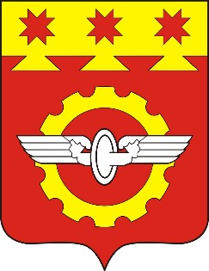 | АДМИНИСТРАЦИЯ  ГОРОДА КАНАШ  Чувашской Республики  ПОСТАНОВЛЕНИЕ  ____________№____________  город Канаш

О выявлении правообладателя ранее
учтенного объекта недвижимости

В соответствии со статьей 69.1 Федерального закона от 13.07.2015 №218-ФЗ «О государственной регистрации недвижимости» Администрация города Канаш Чувашской Республики постановляет:

- В отношении земельного участка с кадастровым номером 21:04:060403:7, расположенного по адресу: Местоположение установлено относительно ориентира, расположенного в границах участка. Почтовый адрес ориентира: Чувашская Республика, г. Канаш, коллективный сад «Астра», уч-к 49, категория: земли населенных пунктов, вид разрешенного использования: для коллективного садоводства, общей площадью 673 кв. м. в качестве его правообладателя, владеющего данным земельным участком на праве общей долевой собственности, выявлены: Гайнутдинова Сания Ризановна, _____ г.р., паспорт серии ____ № ______, выдан ______________, дата выдачи _____, СНИЛС ________, проживающая по адресу: ___________; Гайнутдинов Маскут Ризатдинович, ______ г.р., паспорт серии ____ № _______, выдан ______________, дата выдачи _______, СНИЛС _______, проживающий по адресу: ______________.
- Право собственности в праве общей долевой собственности Гайнутдиновой Сании Ризановны, Гайнутдинова Маскута Ризатдиновича, на указанный в пункте 1 настоящего постановления земельный участок подтверждается ________________________.
3. Отделу экономики и имущественных отношений направить в орган регистрации прав заявление о внесении в Единый государственный реестр недвижимости сведений о правообладателе ранее учтенного объекта недвижимости в течение 5 рабочих дней с момента принятия настоящего постановления.
4. Настоящее постановление вступает в силу со дня подписания.
5. Контроль за исполнением настоящего постановления возложить на заместителя главы - начальника отдела экономики и имущественных отношений администрации города Канаш Чувашской Республики – Белова Н.И.

Глава города В.Н. Михайлов

